Федеральное государственное автономное образовательное учреждение высшего образования

«**Санкт-Петербургский национальный исследовательский**

**Университет ИТМО»**

**Факультет программной инженерии и компьютерной техники.**

**Дисциплина: Программирование**

**Лабораторная работа №2**

**Вариант № 11122**

Выполнил: Машкин Григорий Андреевич

Преподаватель: Чупанов Аликылыч Алибекович

Группа: Р3130

**2023г.**

**Санкт-Петербург**

**Задание**

**Исходный код программы:**

***import java.lang.Math;  
  
  
public class lab1  
{  
 public static void main(String[] args)  
 {  
 int max_c = 23;  
 int min_c = 5;  
 int[] c = new int[(max_c - min_c) / 2 + 1]; // считаю количество нечётных чисел в диапазоне и создаю массив c  
 for(int i = max_c, j = 0; i >= min_c; i--)  
 {  
 if (i % 2 != 0)  
 {  
 c[j] = i;  
 j++;  
 }  
 }  
 float[] x = new float[12];  
 for(int i = 0; i < x.length; i++)  
 {  
 float rand1 = (float) Math.random();***

***if (rand1 > 1.0f)  
 {***

***rand1 = rand1 - (rand1 % 1);  
 }  
 x[i] = rand1 * 5 - 3;***

***}  
  
 float[][] a = new float[10][12];  
 for(int i = 0; i < 10; i++)  
 {  
 for(int j = 0; j < 12; j++)  
 {  
 switch (c[i]) {  
 case 15 -> a[i][j] = (float) Math.pow(((Math.PI) / Math.pow((1 - Math.exp(x[j])), 2.0)), 2.0);  
 case 5, 13, 19, 21, 23 -> a[i][j] = (float) Math.cos(Math.sin(Math.pow(x[j], ((double) 1 / 3))));  
 default -> a[i][j] = (float) Math.cos(Math.asin(Math.pow((1 / (Math.exp(Math.abs(x[j])))), 2.0)));  
 }  
 System.out.printf("%.3f ", a[i][j]);  
 }  
 System.out.println("");  
 }  
 }  
  
}***

**Результат программы:**

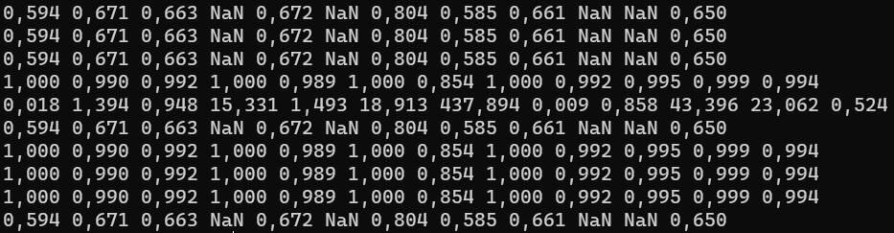

**Выводы:**

**В процессе выполнения лабораторной работы я познакомился с примитивными типами данных, азами синтаксиса языка Java и основными математическими операциями и функциями, реализованными в математической библиотеке java.lang.Math. Я научился компилировать файл через командную строку, собирать jar-архив, что поможет мне в будущем.**